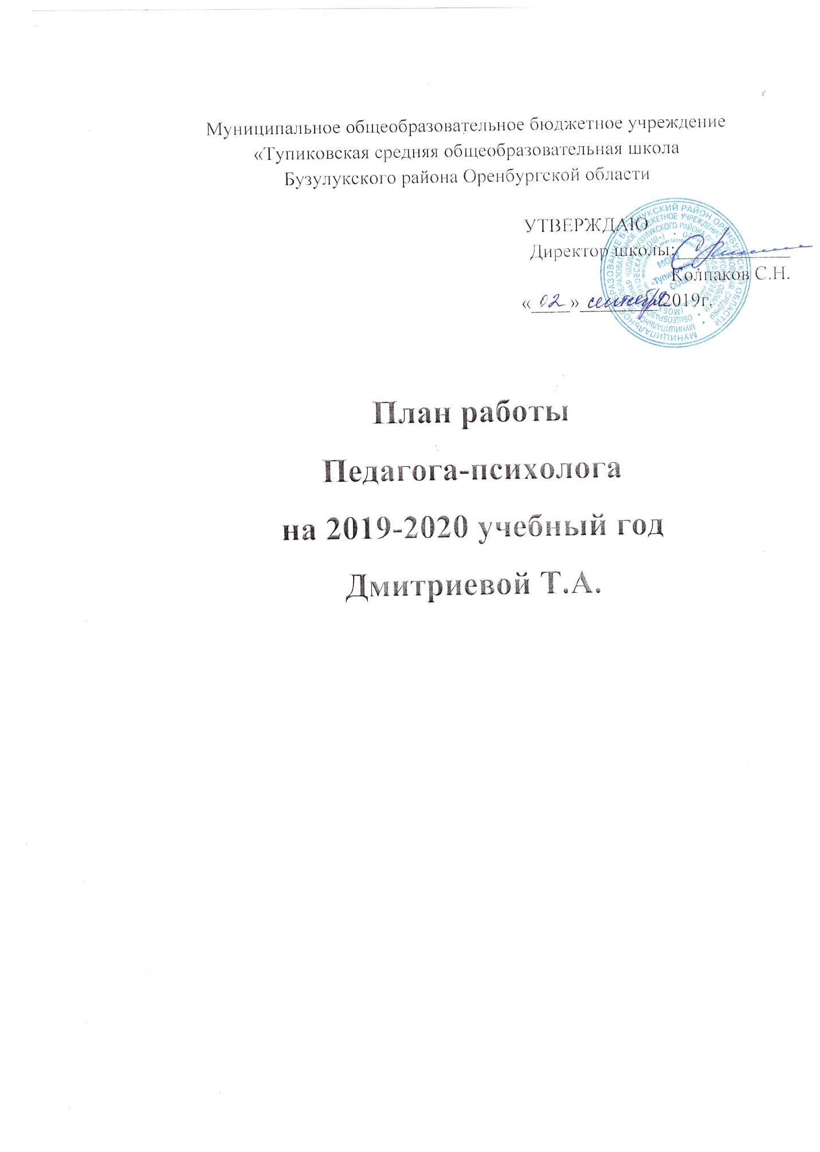
Направление деятельности | Мероприятия | Аудитория | Дата | Отметка о выполнении
сентябрь
Психолого-педагогическая диагностика | Исследование особенностей обучающихся, состоящих учете в КДН: Исследование интересов обучающихся (анкета «Интересы и досуг»). | дети состоящие на учете в КДН
 | Проведение теста на стрессоустойчивость. | 9,11 классы
 | Проведение теста на выбор профессии. | 9,11 классы
 | Социально-психологическое тестирование | 7-11 классы
 | Письмо домой "Как я люблю своих родителей" | учащиеся группы риска
 | Воспитанность и коллективизм. | 1 классы
 | Диагностика психологических состояний ребенка. | опекаемые дети.
 | Диагностика семейных отношений. | опекаемые дети.
 | Диагностика основных жизненных отношений. | опекаемые дети.
Здоровье сберегающая деятельность | Посещение уроков с целью изучения соответствия режима учебных занятий, методов преподавания, структуры урока возрастным особенностям учащихся. | начальные классы
Коррекционно- развивающая | Проведение занятий с детьми с ОВЗ 2 раза в неделю. | 6, 9 классы
 | Проведение занятий с детьми по запросу администрации и кл.руководителей. | 1 - 10 классы
Психолого-педагогическое консультирование | Индивидуальные консультации. | педагоги, родители, учащиеся
 | Консультации по итогам диагностики. | педагоги, родители, учащиеся
 | Психологическая поддержка в экстренных случаях. | педагоги, родители, учащиеся
 | Консультации с родителями. | родители
Психологическая профилактика и просвещение | Выступление на общешкольном родительском собрании по предупреждению жестокого обращения с детьми. | родители
Методическая работа | Методическая работа |  | в течение месяца
 | совет профилактики
 | анализ проводимых диагностик
 | Школьный ПМПк |  | Конец месяца

октябрь
Психолого-педагогическая диагностика | Определение уровня социально-психологической адаптации, а так же мотивации обучения в школе(готовность к школьному обучению, мотивация школьного обучения) | 1 классы
 | диагностика адаптации 5-х классов | 5 классы
 | Методика "Профиль" А.Е. Голомштока в модификации Г.В. Резапкиной | 9 классы
 | Диагностика удовлетворенности родителей образовательным процессом. | родители
 | Обследование обучающихся имеющих проблемы школьного характера и создание «группы детей риска». | обучающиеся имеющие проблемы школьного характера
 | Опросник профессиональных склонностей Л.Йовайши | 9 классы
 | Диагностика Личностных УУД. | 2-8 классы
 | Определение детей группы риска сдающих ОГЭ и ЕГЭ. | 9,11 класс
Здоровье сберегающая деятельность | Посещение уроков с целью изучения соответствия режима учебных занятий, методов преподавания, структуры урока возрастным особенностям учащихся. | 5 - 6 классы
Коррекционно- развивающая | Проведение занятий с детьми с ОВЗ 2 раза в неделю. | 6, 9 классы
 | Проведение занятий с детьми по запросу администрации и кл.руководителей. | 1 - 10 классы
Психолого-педагогическое консультирование | Индивидуальные консультации. | педагоги, родители, учащиеся
 | Консультации по итогам диагностики. | педагоги, родители, учащиеся
 | Психологическая поддержка в экстренных случаях. | педагоги, родители, учащиеся
 | Консультации с родителями. | родители
Психологическая профилактика и просвещение | Выступление на общешкольном родительском собрании. | родители
Методическая работа | оформление кабинета |  | в течение месяца
 | совет профилактики
 | анализ проводимых диагностик
ноябрь
Психолого-педагогическая диагностика | Изучение удовлетворенности учащихся школьной жизнью (А.А. Андреев) | 7,8,9 класс
 | Диагностика удовлетворенности участников образовательным процессом «Анкеты для учащихся 9-11 лет» (авт. М.И. Лукьянова, Н.В. Калинина) | 5,6 класс
 | Методика "Цветовые метафоры" | 8,9, 10 класс
 | Методика диагностики одаренности младших школьников | 1-4 класс
 | Письмо домой «Милой маме». | Группа риска 5-9 классы
Здоровье сберегающая деятельность | Посещение уроков с целью изучения соответствия режима учебных занятий, методов преподавания, структуры урока возрастным особенностям учащихся. | 7-10 классы
Коррекционно- развивающая | Проведение занятий с детьми с ОВЗ 2 раза в неделю. | 6, 9 классы
 | Проведение занятий с детьми по запросу администрации и кл.руководителей. | 1 - 10 классы
Психолого-педагогическое консультирование | Индивидуальные консультации. | педагоги, родители, учащиеся
 | Консультации по итогам диагностики. | педагоги, родители, учащиеся
 | Психологическая поддержка в экстренных случаях. | педагоги, родители, учащиеся
 | Консультации с родителями. | родители
Психологическая профилактика и просвещение | Работа в школьном лагере. | учащиеся
Методическая работа | оформление кабинета |  | в течение месяца
 | совет профилактики
 | анализ проводимых диагностик

декабрь
Психолого-педагогическая диагностика | Тест «Ваши суицидальные наклонности» (З. Королёва) | 1-10 кл
 | Письмо домой «Для чего живет человек?» | Группа риска 5-11 классы
 | Вербальный тест Айзенка | одаренные дети
 | Диагностика интеллекта и познавательной сферы ребенка: тест Векслера (вербальная и невербальная креативность, визуально-моторный Бендер гештальт-тест, уровень интеллектуального развития) | одаренные дети
Здоровье сберегающая деятельность | Посещение уроков с целью изучения соответствия режима учебных занятий, методов преподавания, структуры урока возрастным особенностям учащихся. | 5-7 классы
Коррекционно- развивающая | Проведение занятий с детьми с ОВЗ 2 раза в неделю. | 6, 9 классы
 | Психологическая подготовка к ГИА | 9 классы
 | Проведение занятий с детьми по запросу администрации и кл.руководителей. | 1 - 10 классы
Психолого-педагогическое консультирование | Акция «Стоп СПИД», посвященная «Всемирному дню борьбы со СПИДом 1 декабря» | педагоги, родители, учащиеся
 | Консультации по итогам диагностики. | педагоги, родители, учащиеся
 | "Скажи нет наркотикам!" | педагоги, родители, учащиеся
 | выступление на родительских собраниях в 8,9 классах по теме: "Результаты диагностики уровня химической зависимости" | родители
Психологическая профилактика и просвещение | 2 классных часа об экзаменах | 9,11 классы
Методическая работа | Составление отчёта за I полугодие. |  | в течение месяца
 | совет профилактики
 | Школьный ПМПк
 | анализ проводимых диагностик
январь
Психолого-педагогическая диагностика | Исследование синдрома «выгорания» в педагогическом коллективе Опросник «Психическое выгорание» | педагоги
 | Изучение мотивации учения подростков.(ШТУР (I, II)) | 5-8 классы
 | Уровень нервно-психического напряжения. | 9,11 классы
 | Письмо домой «Семейное счастье» | 5-11 классы
Здоровье сберегающая деятельность | Посещение уроков с целью изучения соответствия режима учебных занятий, методов преподавания, структуры урока возрастным особенностям учащихся. | 8-10 классы
Коррекционно- развивающая | Проведение занятий с детьми с ОВЗ 2 раза в неделю. | 6, 9 классы
 | Психологическая подготовка к ГИА | 9 классы
 | Проведение занятий с детьми по запросу администрации и кл.руководителей. | 1 - 10 классы
Психолого-педагогическое консультирование | Индивидуальные консультации. | педагоги, родители, учащиеся
 | Консультации по итогам диагностики. | педагоги, родители, учащиеся
 | Психологическая поддержка в экстренных случаях. | педагоги, родители, учащиеся
Психологическая профилактика и просвещение | Выступление на тему "Проблемы детской одаренности, способы ее поддержки и развития" | педагоги и родители
 | совет профилактики
 | анализ проводимых диагностик

февраль
Психолого-педагогическая диагностика | Отношение молодых людей к армии. | 8-10 классы
 | Готовность учащихся нач. школы к обучению в школе 2 ступени (Групповой интеллектуальный тест (ад. М.К. Акимовой, Изучение мотивации М.И. Калинина,Н.В.Лукьянова «Анкета для оценки уровня школьной мотивации») | 4 классы
 | Шкала самооценки «как достичь успеха и не потерять то, что имеешь» | одаренные дети
 | Письмо домой «Какой я сын, Какая я дочь» | 5-11 класс
 | Диагностика психологической готовности к школе будущих первоклассников. | дошкольники
Здоровье сберегающая деятельность | Посещение уроков с целью изучения соответствия режима учебных занятий, методов преподавания, структуры урока возрастным особенностям учащихся. | 4 классы
Коррекционно- развивающая | Проведение занятий с детьми с ОВЗ 2 раза в неделю. | 6, 9 классы
 | Проведение занятий с детьми по запросу администрации и кл.руководителей. | 1 - 11 классы
Психолого-педагогическое консультирование | Индивидуальные консультации. | педагоги, родители, учащиеся
 | Консультации по итогам диагностики. | педагоги, родители, учащиеся
 | Подготовка кл. руководителей к проведению диагностики уровень воспитанности, уровень гражданственности, коллективизм учащихся. | педагоги
 | Психологическая поддержка в экстренных случаях. | педагоги, родители, учащиеся
Психологическая профилактика и просвещение | Выступление на тему "Развитие творческого потенциала одаренного ребенка" | педагоги и родители
Методическая работа | оформление кабинета |  | в течение месяца
 | совет профилактики
 | анализ проводимых диагностик
март
Психолого-педагогическая диагностика | Опросник профессиональной готовности Кабардовой Л.Н. | 9 классы
 | Повторная диагностика адаптации учащихся 1-х классов | 1 классы
 | Повторная диагностика тревожности у учащихся 9 классов | 9 классы
 | Повторная диагностика адаптации учащихся 5-х классов | 5 классы
 | Диагностика познавательной и эмоциональной сферы дошкольников. | дошкольники
Здоровье сберегающая деятельность | Посещение уроков с целью изучения соответствия режима учебных занятий, методов преподавания, структуры урока возрастным особенностям учащихся. | 5-8 классы
Коррекционно- развивающая | Проведение занятий с детьми с ОВЗ 2 раза в неделю. | 6, 9 классы
 | Проведение занятий с детьми по запросу администрации и кл.руководителей. | 1 - 11 классы
Психолого-педагогическое консультирование | Индивидуальные консультации. | педагоги, родители, учащиеся
 | Консультации по итогам диагностики. | педагоги, родители, учащиеся
 | Психологическая поддержка в экстренных случаях. | педагоги, родители, учащиеся
Психологическая профилактика и просвещение | Выступление на тему " Третий классный час об экзаменах" | педагоги и родители
Методическая работа | оформление кабинета |  | в течение месяца
 | совет профилактики
 | анализ проводимых диагностик

апрель
Психолого-педагогическая диагностика | Методика «Интеллектуальная лабильность» или «Умение переключаться»; | одаренные дети
 | Методика "Цветовых метафор" | 8,9,10 классы
 | УУД 4-8 классы | 4-8 классы
Здоровье сберегающая деятельность | Посещение уроков с целью изучения соответствия режима учебных занятий, методов преподавания, структуры урока возрастным особенностям учащихся. | 1,5,8,9 классы
Коррекционно- развивающая | Проведение занятий с детьми с ОВЗ 2 раза в неделю. | 6, 9 классы
 | Проведение занятий с детьми по запросу администрации и кл.руководителей. | 1 - 11 классы
Психолого-педагогическое консультирование | Индивидуальные консультации. | педагоги, родители, учащиеся
 | Консультации по итогам диагностики. | педагоги, родители, учащиеся
 | Психологическая поддержка в экстренных случаях. | педагоги, родители, учащиеся
Психологическая профилактика и просвещение | Выступление на тему "Итоги проведения методики Цветовых метафор" | педагоги и родители
Методическая работа | оформление кабинета |  | в течение месяца
 | совет профилактики
 | Заседание ПМПк
 | анализ проводимых диагностик

май
Психолого-педагогическая диагностика | Диагностика удовлетворенности родителей образовательным процессом | родители
 | УУД 1- 4 классы | 1-4 классы
 | Проведение теста на стрессоустойчивость. | 9,11 классы
Здоровье сберегающая деятельность | Посещение уроков с целью изучения соответствия режима учебных занятий, методов преподавания, структуры урока возрастным особенностям учащихся. | 1,5,8,9 классы
Коррекционно- развивающая | Проведение занятий с детьми с ОВЗ 2 раза в неделю. | 6, 9 классы
 | Психологическая подготовка к ГИА | 9 классы
 | Проведение занятий с детьми по запросу администрации и кл.руководителей. | 1 - 11 классы
Психолого-педагогическое консультирование | Индивидуальные консультации. | педагоги, родители, учащиеся
 | Консультации по итогам диагностики. | педагоги, родители, учащиеся
 | Психологическая поддержка в экстренных случаях. | педагоги, родители, учащиеся
Психологическая профилактика и просвещение | Родительское собрание на тему "Перед выпуском" | родители
Методическая работа | Анализ работы за 2017-2018 год |  | в течение месяца
 | Составление плана работы на новый учебный год.
 | анализ проводимых диагностик

